Correction

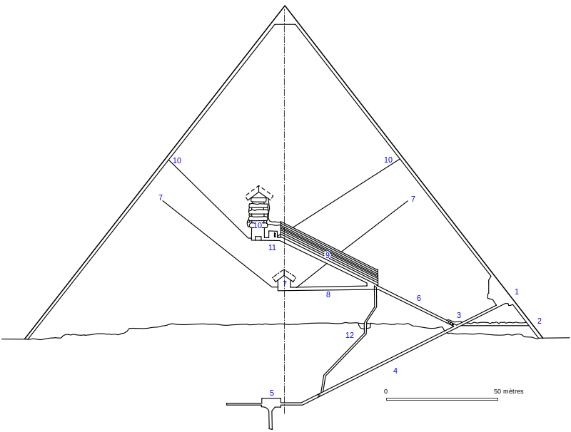
- Entrée
- Accès des pilleurs
- Bouchon de granit
- Couloir descendant
- Chambre souterraine (fausse chambre funéraire)
- Couloir ascendant
- Chambre de la reine
- Couloir horizontal
- Grande galerie
- Puits d’aération
- Chambre funéraire du roi
- Puits

